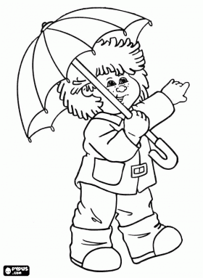
3 kez oku. İstediğin 5 cümleyi sana okusunlar bakmadan yaz.

Şermin boş şişeyi at.
Barış kuşlara taş atma.
Şule süte şeker at.
Şule şekerli süt iç.
Ayşe şiir okudu.
Annem beş kutu naneli şeker aldı.
Başak yeşil ışık yandı.
Neşe bisikletten düştü.
Bebek beşikte uyumuş.
Ayşe okula koş.
Başak ile Barış kardeş.
Şule beş kilo domates al.
Ayşe eline beş lira al.
Neşe yeşil bereni tak.
Annem bana şemsiye aldı.

